LA DOA I LA SEVA TRIBU

Hola,
Em dic Doa, aquests són els meus companys, l’Aroa i l’Ori.
Avui, quan ens hem despertat, hem anat a buscar les petxines que vam intercanviar amb aquell grup que venia de terres llunyanes, volem fer-ne collarets.
Hem fet un forat amb una banya de cabirol, és una feina delicada ja que la petxina es podria trencar i en tenim molt poques. Cal tenir paciència.
Mentre nosaltres fèiem aquesta feina, alguns companys i companyes han anat a caçar, prop de les cabanes s’ha vist un ramat de cabres salvatges i calia aprofitar-ho. N’han caçat tres i ens les hem menjat per dinar. A la carnisseria els han tret la carn i la pell, cal aprofitar-ho tot. Dels ossos n’han tret el moll que per nosaltres és una gormanderia.
Nosaltres hem triat alguns ossos i n’hem fet unes flautes. Cal fer-hi uns forats i després senzillament bufar. Serviran per ballar i cantar al voltant del foc.
Uns altres membres de la tribu han fet boniques pintures a les parets de l’abric que tenim darrera el poblat. Han dibuixat unes quantes dones ballant, fent servir pigments negres, vermells i marrons . També hi han dibuixat uns animals morts per donar sort als caçadors.
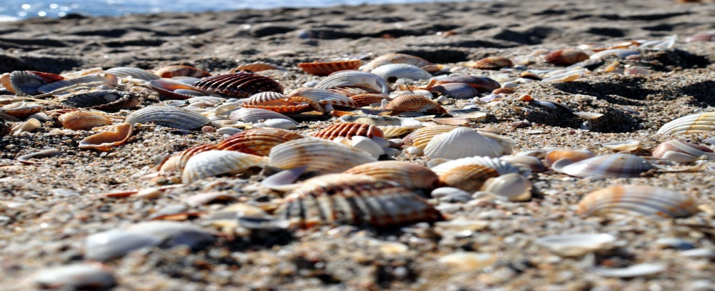
Petxines
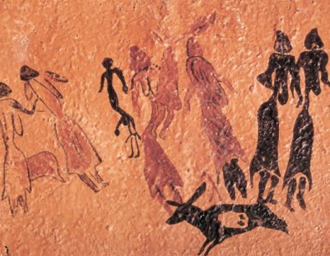
Pintures
t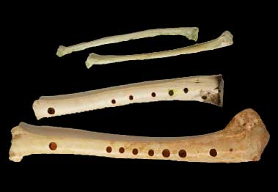
Flautes d’os

